Produktrapport

Daniel Skriver Hansen

H6PD100120

Indholdsfortegnelse

Titelblad 1

Forord 2

Læsevejledning 2

Problemformulering 3

Kravspecifikation 4

Database 4

REST-API 4

User-Interface 5

Testspecifikation 6

Database 6

REST-API 6

User-Interface 6

Brugervejledning 7

Installation 7

**Firebase oprettelse** 8

**App installation** 8

Bruger anvendelse 9

Teknisk produktdokumentation 10

Database Design & funktionalitet 10

Software & kodeeksempler 11

Versionsstyring 12

Bilag 13

|  |
| --- |
| **Elev:**  Daniel Skriver Hansen |
| **Firma:**  Bang & Olufsen A/S |
| **Projekt:**  Bestillings Organiserings System |
| **Uddannelse:**  Datatekniker m. Speciale i Programmering |
| **Projektperiode:**  26/10/2020 – 26/11/2020 |
| **Afleveringsdato:**  18/11/2020 |
| **Fremlæggelsesdato:**  27/11/2020 |
| **Vejledere:**  Lars Thise Pedersen &  Lærke Brandhøj Kristensen |
|  |

# Titelblad

Tech College Aalborg,

Struervej 70,

9220 Aalborg Ø

# Forord

Denne produktrapport, som er en ud af to skrevet rapporter, udarbejdet i forbindelse med svendeprøveforløbet 2020, for datatekniker m. speciale i programmering.

Rapporten er skrevet og udarbejdet af Daniel Skriver Hansen.

# Læsevejledning

Denne produktrapport beskriver de tekniske aspekter af dette projekt. Den vil beskrive produktet i helhed, opsætning, workflow samt vise nogle kodeeksempler.

For at få mest muligt ud af denne rapport, anbefales det at læse procesrapport først, da den giver indblik i, hvilke tanker der er gjort før og under udvikling af projektet. Denne rapport vil efterfølgende uddybe den endelige opsætning.

# Problemformulering

Med udgangspunkt i den beskrevne case og problemformulering fra procesrapport, vil den tekniske vinkel på problemformuleringen være som følgende.

Vi skal formå at lave et system, som strukturerer måden, hvorpå at kunden kan bestille sin mad, tjeneren ikke glemmer / skriver kundens ordrer forkert og køkkenet overholder den tidshorisont, som de har sat.

Til dette skal der udvikles en app, til både kunder og køkkenpersonale, som snakker med sammen via et REST-API.

REST-API’et skal have adgang til en database, hvori man kan gemme, den mængde af ordrer som er bestilt over en vis periode. Denne database skal være tilgængelig fra skyen.

# Kravspecifikation

Dette afsnit vil yderligere konkretisere de krav, som er til projektet. Jeg vil synliggøre hvilke krav som blev opfyldt, hvilke som mangler og hvad kravene reelt er.

Hvert krav er opbygget med følgende:

* **Krav Id**: Denne søjle viser det ID, som er blevet givet til kravet. Dette er gjort for bedre at kunne referere kravet igennem rapporten.
* **Krav**: Dette er en kort beskrivelse af kravet.
* **Ikke opfyldt**: Udfyldt, hvis kravet ikke er blevet opfyldt.
* **Opfyldt**: Udfyldt, hvis kravet er opfyldt.

Derudover har jeg valgt at dele kravene op i tre kategorier, for at simplificere overblikket over kravene.

De tre kategorier er:

* **Database**
  + Kravene til, hvordan databasen skal være.
* **REST-API**
  + Kravene til, hvordan REST-API’et skal agere.
* **User-Interface**
  + Kravene til, hvordan User-interfacet skal formeres og bruges.

## Database

|  |  |  |  |
| --- | --- | --- | --- |
| **DB1** | Databasen skal kunne modtage og afgive forudbestemte data. |  | X |
| **DB2** | Databasen skal kunne tilgås fra alle steder, hvor der er en internetforbindelse til stede. |  | X |

## REST-API

|  |  |  |  |
| --- | --- | --- | --- |
| **RA1** | Rest API’et skal kunne håndtere at modtage en ordre og sende informationerne de respektive steder hen. |  | X |
| **RA2** | REST API’et skal kunne håndtere at snakke om skrive til Databasen. |  | X |
| **RA3** | REST API’et skal kunne køres i en Docker Container fra en raspberry Pi | X |  |

## User-Interface

|  |  |  |  |
| --- | --- | --- | --- |
| **UI1** | UI’et skal være intuitivt og være let at bruge. | X |  |
| **UI2** | UI’et skal kunne bruges til at aflægge en ordre |  | X |
| **UI3** | UI’et skal kunne give information omkring, hvad der er forskellige ting på menuen. |  | X |
| **UI4** | Brugeren af UI’et skal kunne se, hvad da, indtil videre, har valgt fra menuen, via en scrollable ude i siden med de valgte menuer. |  | X |
| **UI5** | Brugeren skal kunne bekræfte at det er de valgte menuer, som brugeren har valgt. |  | X |

# Testspecifikation

Under denne sektion vil der blive beskrevet test specifikationer ift. projektet. Test specifikationerne vil hovedsageligt bestå af Unit-Test, men det vil også kunne indføres i CI værktøjer som f.eks. CircleCi eller Jenkins.

Disse krav er opbygget på samme måde som i Kravspecifikationen.

## Database

|  |  |  |  |
| --- | --- | --- | --- |
| **TDB1** | Databasen skal kunne modtage et bestemt sæt data, og sende samme data tilbage igen. | X |  |
| **TDB2** | Databasen skal kunne ændre på data, og sende det ændrede data tilbage. | X |  |
| **TDB3** | Databasen skal kunne kontaktes via REST-API’et |  | X |

## REST-API

|  |  |  |  |
| --- | --- | --- | --- |
| **TRA1** | Rest-API’et skal kunne tilgås på ”/” routen. |  | X |
| **TRA2** | Rest-API’et skal kunne modtage data via ”/putOrder”, med data via en POST. |  | X |
| **TRA3** | Rest-API’et skal kunne sende data baseret på, om der er en ordrer eller ej. |  | X |
| **TRA4** | Rest-API’et skal kunne håndtere at modtage data i JSON-format. |  | X |
| **TRA5** | Rest-API’et skal kunne snakke med databasen. |  | X |

## User-Interface

|  |  |  |  |
| --- | --- | --- | --- |
| **TUI1** | Via UI’et skal man kunne tilføje menuer til ens ordrer. |  | X |
| **TUI2** | Via UI’et skal man kunne vælge mellem om det skal være køkken eller kunde, i FTS. |  | X |
| **TUI3** | Via UI’et skal man kunne sende en ordrer op til REST-API’et. |  | X |
| **TUI4** | Man skal kunne tilføje og slette menuer dynamisk. |  | X |

# Brugervejledning

Denne brugervejledning vil give indblik i, hvordan produktet installeres og anvendes. Installationen kan forgå på flere måde, dog er anvendelsen meget lineær.

## Installation

Installationen af dette produkt kan forgå på flere måde. Jeg vil beskrive dem løbende som vi kommer igennem dette segment.

Før du går i gang med installationen, vil der være nogle programmer som skal installeres på dit system. Følgende programmer er nødvendige:

* **Python3 - https://www.python.org/downloads/**
* **Git - https://git-scm.com/downloads**
* **Flutter - https://flutter.dev/docs/get-started/install?gclid=Cj0KCQiAhs79BRD0ARIsAC6XpaVyP3JLZw1N_LQLeJa5_1NtFupnfCtkI00NzyA4HhN_R4DB5riEr4QaAgO4EALw_wcB&gclsrc=aw.ds**
* **Tekst editor, af eget valg**

For at komme i gang med installationen skal koden hentes fra github, denne gøres med denne kommando.

**git clone https://github.com/skriverthefirst/BOS.git**

Med dette link henter du hele source koden til systemet, det vil komme i en struktur som ser sådanne ud:

* **doc** – Dokumentationen til dette projekt
* **src** – Alt source koden til projektet.
  + **Api** – Dette er restserveren, der bruges til kommunikationen mellem de forskellige devices som har appen installeret. Dette er også servicen som har adgang til databasen.
    - **Auth** – Her vil din key.json ligge, der bliver brugt som nøgle til din database.
  + **App** – Dette er appen som du skal bruge på dine devices.

For at få systemer op og køre, vil du inde i API folderen finde en .py fil, der hedder **api.py**, dette er filen som starter serveren og som alt kommunikation kører igennem. Når denne fil bliver startet, vil forbindelsen til databasen også blive oprettet.

Serveren startes derefter ved at skrive ”flask run”, mens man befinder sig inde i denne folder. Dette er forudsat at du hentet pakken Flask, som gøres ved at skrive ”Python3 -m pip install flask”

Første gang denne server startes, vil der ikke være en database tilgængelig, dette oprettes inde på [**https://firebase.google.com**](https://firebase.google.com)**.** Der vil komme en forklarende guide på, hvordan oprettelsen af databasen skal ske, senere i rapporten.

### **Firebase oprettelse**

For at få en database til at fungere sammen med dette produkt, vil det kræve at der bliver oprettet en database inde hos Firebase. Dette er gratis, til et vist omfang.

Hvis man følger linket længere oppe, til firebase, så vil man komme ind på start siden, hvor man kan oprette sin konto, derefter trykker man på + ikonet og sætter sit projekt op, dette skal man bare følge step-for-step.

Når dette er færdig, vil man blive givet en authentication token, som man skal smide ind i ”key.json” filen, for at kunne få forbindelsen til databasen.

Det vil også kræve at du får ind i ”database.py” og ændrer projektId, til ID’et på din database i denne sætning:

firebase_admin.initialize_app(cred, {"projectId": "bestillingsorganiseringssystem"})

### **App installation**

Da projektet er udviklet via en simulator på computeren, er det også det jeg tager udgangspunkt i, i denne installations rapport.

For at få gang i appen kræver dette at du har Flutter installeret, og en simulator kørende på din PC. Dette kan enten være en Android eller IOS simulator (udviklingen er sket på en simuleret IPad 8 gen), da flutter compilere filer til begge platforme.

Når du står inde i mappen ”App” vil du skulle gå en folder længere ind (bestillingsOrganisering), da det er her Flutters ”Pubspec.yaml” fil ligger. Dette er en af de filer som har med i sin bygge proces for at kunne få de nødvendige pakker med ind i APK (Android) og IPA (IOS) filerne.

For så at starte appen på det simulerede device, skriver man, fra roden af ”bestillingsOrganiserings” mappen, ”flutter run” – derefter vil flutter bygge projektet og uploade det til simulatoren.

## Bruger anvendelse

I denne sektion vil der blive beskrevet, hvordan anvendelsen af dette produkt vil være. Dette vil være meget lineært og kun være beskrevet for delen som kunden skal bruge, da køkkenet ikke har et funktionelt design.

Appen er programmeret med funktionalitet over design, i tankerne.

Se Bilag 1.

Den første skærm man kommer ind på, når man åbner appen første gang, vil være FTS (First time setup) siden.

Denne side giver dig 2 knapper at vælge i mellem, Consumer og Kitchen. For at sætte den op til at kunder kan vælge menuer, trykkes der på ”Consumer”.

Se Bilag 2.

Når denne er trykket på, vil appen bevæge sig videre til ”TableNumberPage”, hvor det er nødvendigt at skrive sit bordnummer ind, sådan at tjenerne ved, hvilket bord der har bestilt hvad.

Se bilag 3.

Efter at man har skrevet sit bordnummer ind, kommer vi nu videre til at man kan vælge, hvad man gerne vil have at spise. Dette forgår på ”MenuPage” siden. Her vil man, naturligvis, kunne se, hvad man har bestilt, ude i siden. Når man har valgt de menuer som man gerne vil have, kan man trykke afslut ordrer, som vil føre til næste side.

Se bilag 4.

Denne side skal forsikre kunden om, at man har valgt de rigtige menuer, hvis de valgte menuer er inde på siden, kan man vælge at trykke på fluebenet, hvis menuerne er forkerte, kan man vælge at trykke på krydset, så vil man komme tilbage og kunne vælge andre.

# Teknisk produktdokumentation

Denne del af rapporten vil gå mere i dybden af, hvordan programmet er lavet. Den vil beskrive database designet, give mere viden omkring, hvordan den database, som er valgt, virker. Den vil også vise nogle kodeeksempler, som vil hjælpe læseren med at forstå koden bedre.

## Database Design & funktionalitet

Under denne sektion, vil læser få information omkring database designet, både det aktuelle databasedesign og hvordan dette bruges i forhold til appen.

Se bilag 5.

Designet af denne database er meget simpelt, da firestore er en NoSQL, dokument database. Firestore fungerer så ledes at man har en collection, inde i den collection kan man lægge dokumenter, som indeholder fields af data. Inde i disse fields ligger der Key / Value pairs, som indeholder den indsatte data.

Hvis man kigger lidt på koden, så vil man få fat i det specifikke dokument ved at refererer til det på sin database klient.

*Databasebiblioteket er skrevet i Python*

Def __init__(self):

self.db = firestore.client()

self.food_ref = self.db.document(’orders/foods’)

Dette vil give os en reference til det specifikke dokument, hvorpå vi kan ændre de data som dokumentet indeholder, tilføje nye data eller slette data.

## Software & kodeeksempler

Denne sektion vil give læseren, via små forklaringer omkring et stykke kode, mere information omkring koden.

**Dynamisk generering af UI-elementer**

Inde i filen MenuPage.dart i src/app/bestillingsOrganisering/pages/consumer (sti taget relativ til github rod), vil man finde dette stykke kode:

chosenMenuItems.map<Widget>((menu)=>Container(

child: Column(

children: <Widget>[

Text(menu.title)

],

),

),

).toList(),

Dette giver en dynamisk måde, hvorpå man kan generere UI elementer ud fra en liste. Den tager en liste og mapper dem ind til widgets, i dette tilfælde er widget’en en Container. Ved brugen af dette giver det mulighed for at tage data fra det enkelte element i listen, som ses ved at ”menu.title” bliver brugt i eksemplet.

**Responsivt UI-design**

Flere steder i appkoden vil man kunne finde denne form for linje, i en form eller anden:

width: (MediaQuery.of(context).size.width) / 3,

I forhold til ”Width” vil dette gøre at vi kan køre denne app på brede, såvel som smalle, devices og stadig have det samme layout at brugerfladen. Der er en lignende funktionalitet til ”Height”.

**Python Paths**

Læseren vil, i python filerne, finde denne linje kode:

dirname = os.path.dirname(__file__)

Dette gøres for at være sikker på at stien til de andre python filer, som denne fil bruger, altid er den samme, uanset miljø, så længe de ligger relativ til denne fil.

## Versionsstyring

Til projektet er der benyttet Github, hvilket er en cloud baseret Git service.

Det har primært været brugt under udviklingen af dette projekt, sådan at min kode har været sikret, hvis der skulle ske fejl på mit hardware.

Konklusion

Overordnet set vil jeg ikke bedømme projektet til at være så fuldent som jeg gerne ville ønske det. Der er en lang række af ekstra design features jeg gerne ville have implementeret og videre udviklet, f.eks ville jeg gerne have haft at jeg havde fået lavet min rest-server i docker.

Dette skyldes formentlig min fejlvurdering af, hvor lang tid der skulle bruges på at skrive rapporter.

Det realiserede forløb afviger en del fra det estimerede. Dertil sagt, er det svært at vurdere, hvor lang tid udvikling af et produkt kan tage, når man bruger teknologier som man ikke er erfaren indenfor.

Dog er jeg godt tilfreds med, hvad jeg har lært af dette projekt.

Ud fra sektionen ”Teknologi & begrundelse” fra procesrapporten, kan man se at flutter er et sprog i udvikling (da brugen af det er steget med 9% på et år), og dette projekt har givet mig mere blod på tanden til at ville lære og udvikle min evner inden for dette framework.

# Bilag

Bilag 1.

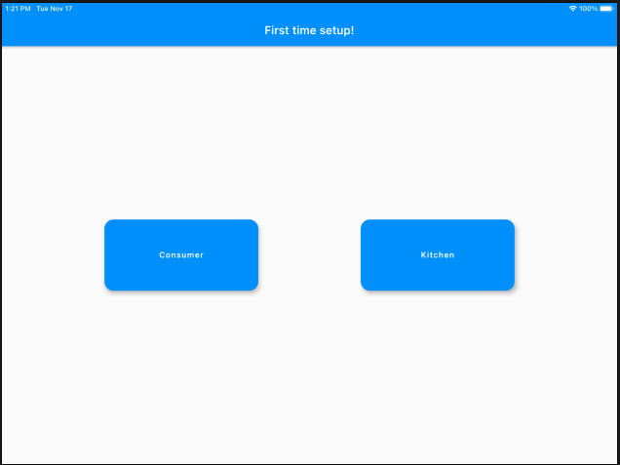

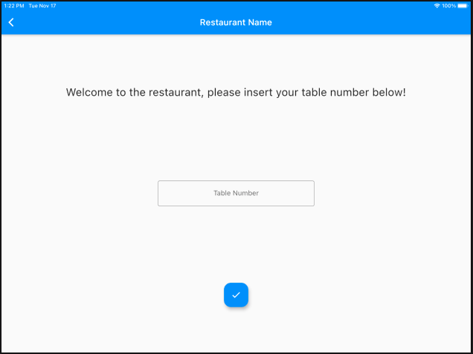Bilag 2.

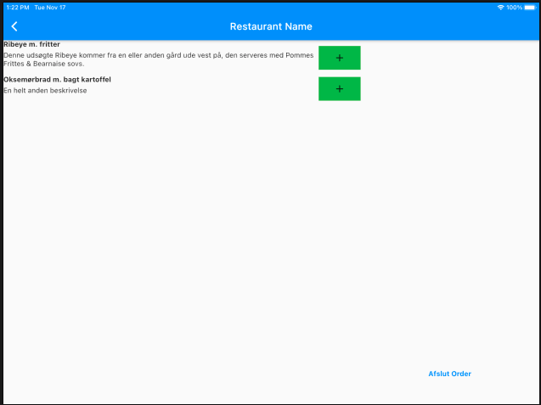Bilag 3.

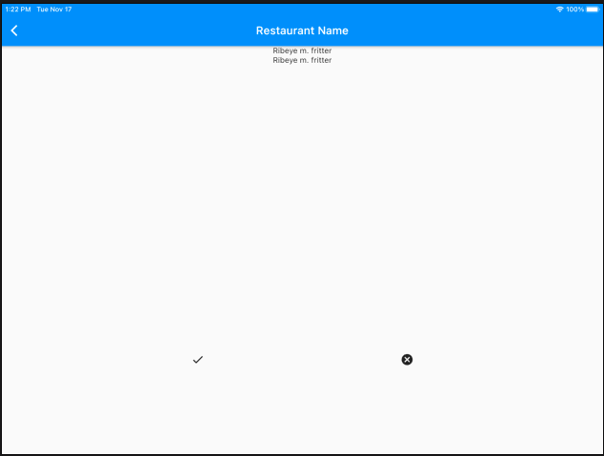

Bilag 4.

Bilag 5.

